**МИНИСТЕРСТВО ТРАНСПОРТА РОССИЙСКОЙ ФЕДЕРАЦИИ** Федеральное государственное бюджетное образовательное учреждение высшего образования

**«РОССИЙСКИЙ УНИВЕРСИТЕТ ТРАНСПОРТА (МИИТ)»**

(РУТ (МИИТ) __________________________________________________________________

Кафедра: «Вычислительные системы и сети»

**Курсовая работа**

По дисциплине «Информационные технологии»

По теме: «Проектирование и разработка сайта для оказания услуг в сфере ремонта квартир»

Выполнил: студентка группы УИБ-311

Богомолова Л. В.

Принял: Давыдовский М. А.

Москва 2021

1. **Задание:**

Разработать веб-сайт, содержащий информацию о работе некоторой организации. Мой выбор пал на интересующую меня тему улучшения качества жизни людей, то есть ремонт квартир.

1. **Реализация:**

Мною лично был разработан дизайн, логика и структура каждой страницы сайта. Сайт написан на языке HTML и JavaScript, а также использовался CSS для визуальной составляющей сайта.   
Логотип также был лично мной разработан с помощью сайта Canva.

Большая часть фотографий людей была взята с сайта <https://ru.depositphotos.com/>. Все иконки и различные графические вставки взяты с сайта Flaticon.com. Также можно заметить, что у сайта есть собственная иконка сайта, дизайн - аналогично с логотипом - разработан с помощью сайта Canva, а для того, чтобы прикрепить ее, я пользовалась ресурсом <https://realfavicongenerator.net/>.

Все ссылки на социальные сети сотрудников перенаправляют нас исключительно на официальные социальные сети РУТ(МИИТ). Также все имена, номера и отзывы, которые содержит в себе сайт, являются исключительно вымышленными.

Мой сайт состоит из одной главной и несколько второстепенных страниц. Второстепенные страницы я использую как ссылки на сторонние ресурсы.

1. **Описание основных блоков:**

kursor.html – главная страница сайта

main.css – главный файл со стилями

app.js – главный файл для JavaScript

site.webmanifest – страница для реализации иконка сайта

1. **Скриншоты сайта:**

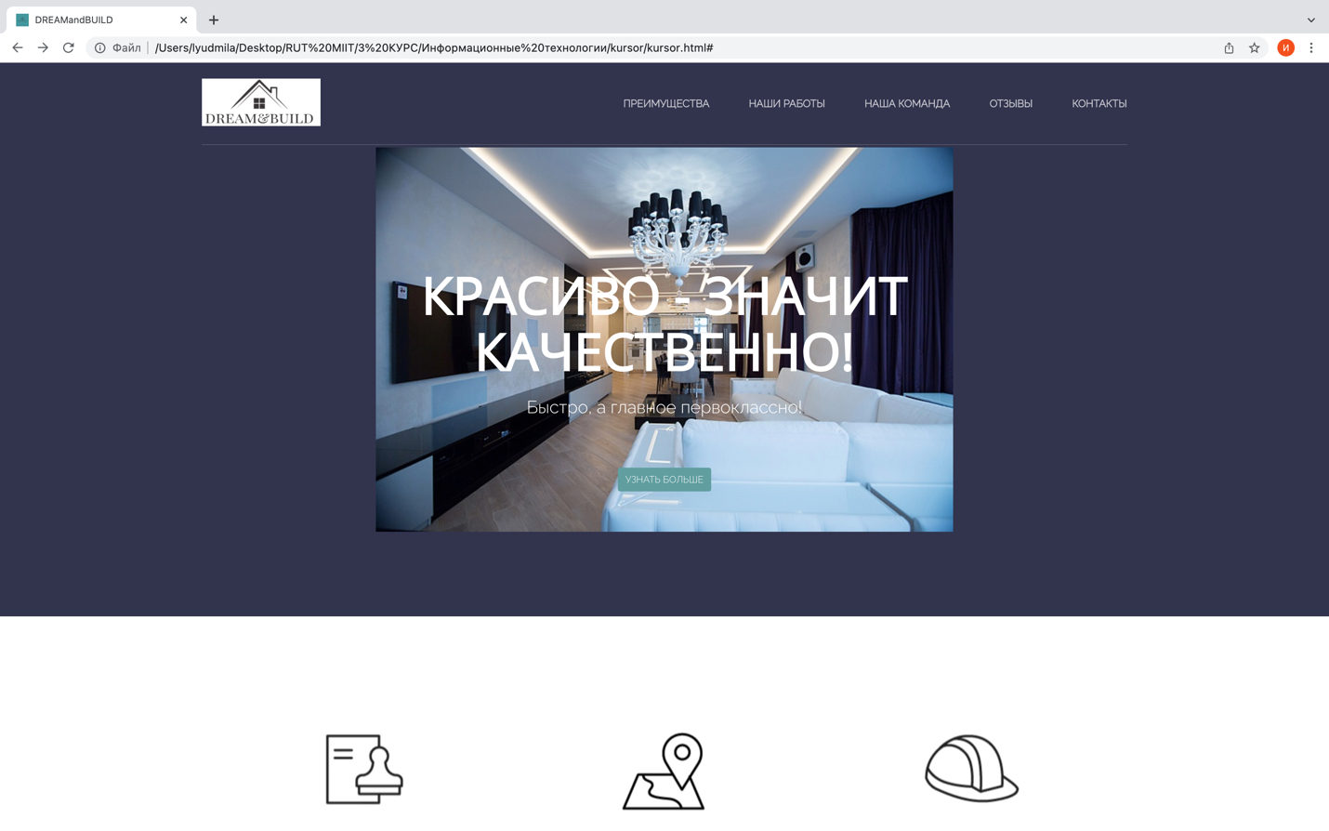

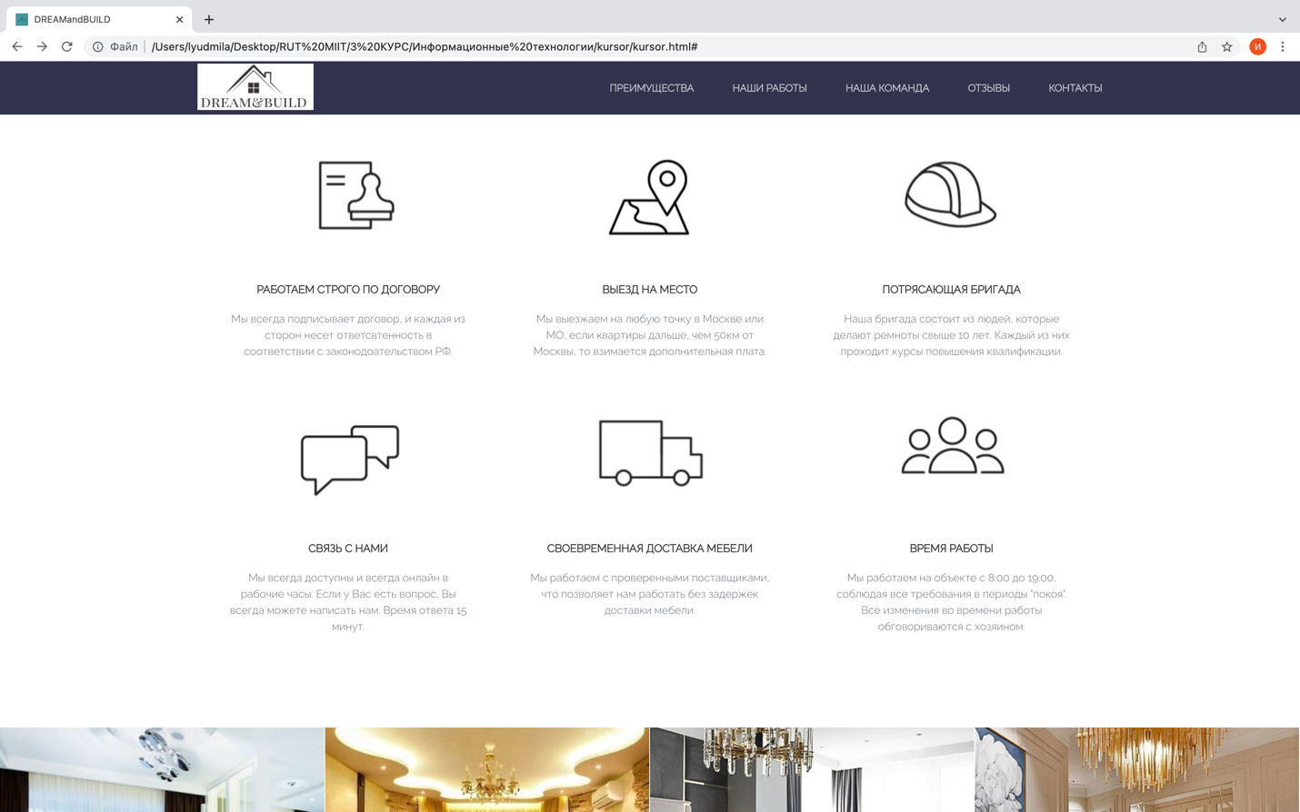

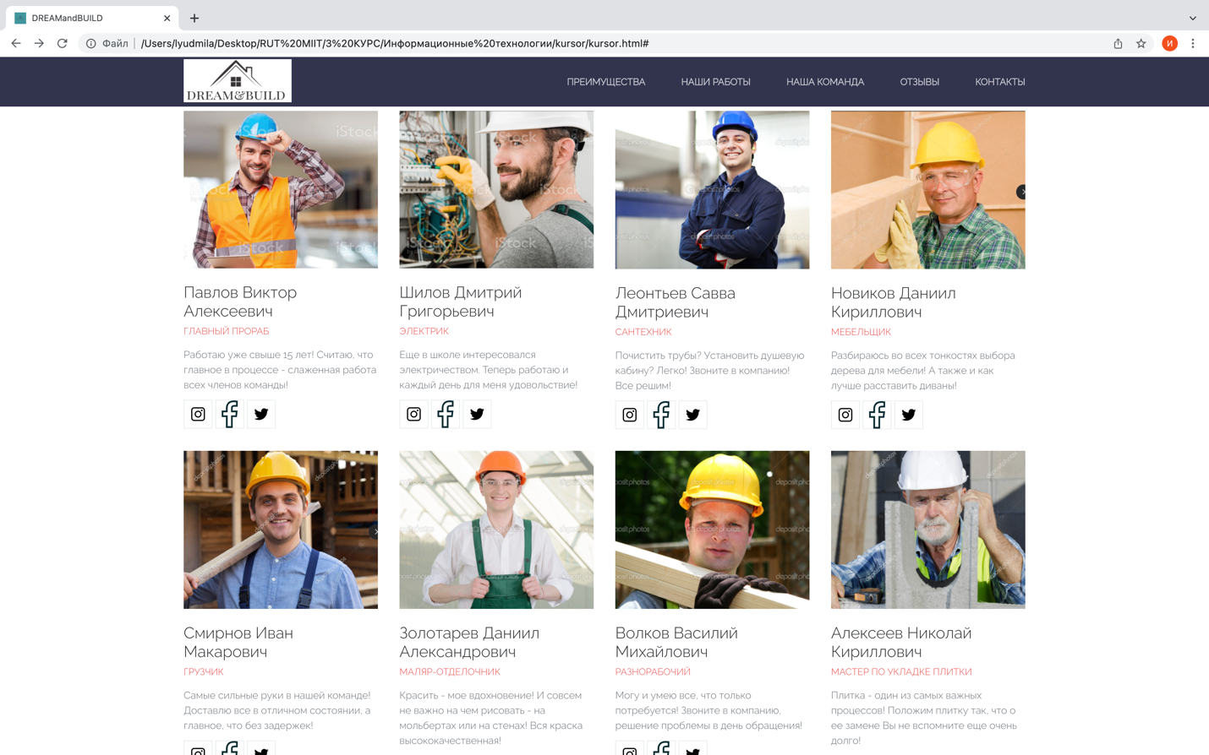

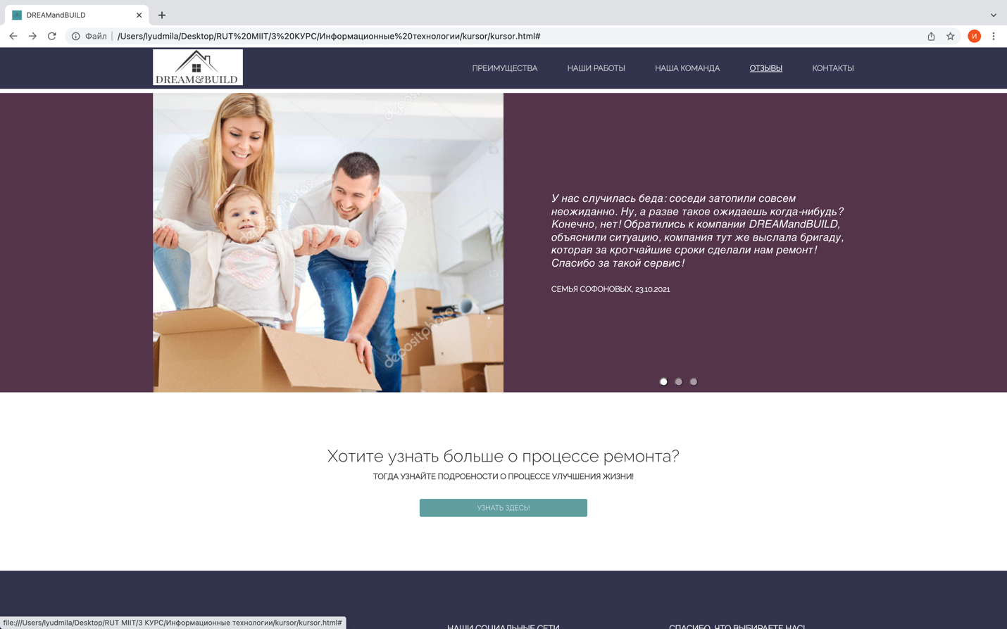

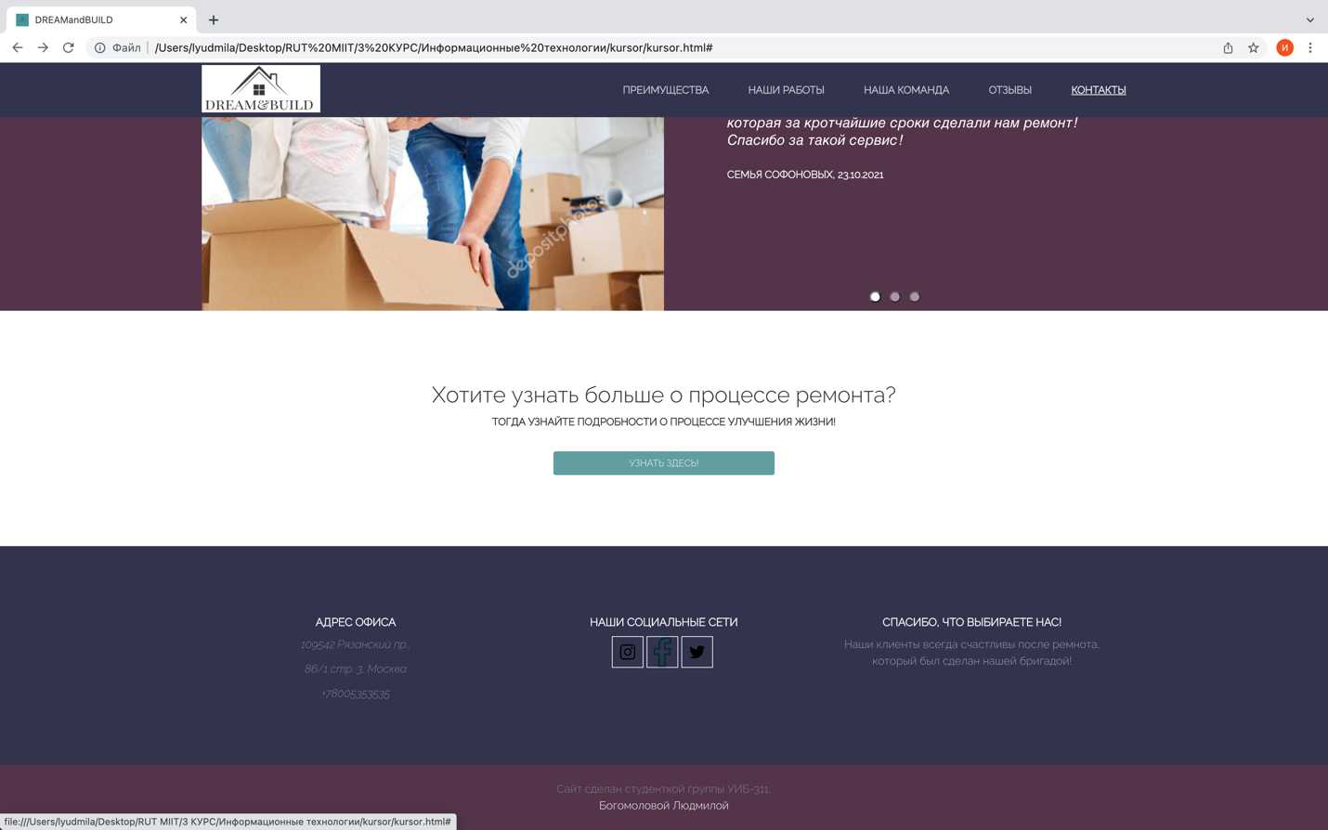

1. **Заключение**

Результатом курсовой работы стал готовый к работе клиентоориентированный web-сайт, который поможет заказчику находить больше потенциальных клиентов, тем самым расширять свой бизнесс.

Оценивая проделанную работу, можно сделать следующие выводы:

* Сайт предоставляет пользователям наиболее нужную ему информацию, а именно возможность ознакомиться со списком команды, с качеством работ строительной компании, посмотреть отзывы предыдущих клиентов данной компании.
* Реализована удобная навигация по страницам сайта;
* Также реализованы функции на языке JS, такие как контроль скролла по страницы, слайдшоу и плавный скролл до места, в которое нам необходимо попасть.